

Gestão de Projetos

2018/2019

Investimento – Business case

César Nero Nº170221080

David Afonso Nº170221081

Filipe Amaral Nº170221082

Rúben Ferreira Nº170221085

João Silva Nº170221099

Índice

Índice

Introdução 3

Descrição do Projeto 4

Oportunidade tecnológica no contexto do projeto 5

Situação atual e proposta do projeto 6

Caraterização da equipa do projeto 7

Investimentos e financiamentos 8

Despesas e indicadores financeiros 9

Conclusão 10

# Introdução

O projeto que nos foi proposto realizar consistiu em fazer um site responsivo para o albergue AdotAqui.

Hoje em dia o mercado, tanto nacional como internacional, é muito competitivo e globalizado fazendo com que processos de investimento sejam essenciais para o ambiente empresarial pois todas as empresas precisam de investimentos para sobreviver.

A medida que o projeto é desenvolvido é muito importante demonstrar o valor associado a cada funcionalidade implementada, trazendo assim a possibilidade de integrar novos *StakeHolders* que poderão vir a estar interessados no projeto que está a ser desenvolvido.

O objetivo principal deste relatório de análise é gerir os investimentos e ditar a governação no projeto desenvolvido tendo em conta a eficiência e a eficácia de cada decisão que foi tomada.

Pelo o que nos foi lecionado na cadeira de Gestão de Projetos, na parte de investimentos, este relatório serve como a realização de um *Business Case*.

# Descrição do Projeto

O projeto desenvolvido é um site com o objetivo de gerir várias funcionalidades de um albergue.

Este projeto foi lançado na disciplina de Modelação de Sistemas de Informação (MSI) no ano letivo anterior, com o objetivo de ajudar o albergue a ter uma plataforma web que lhes possa ajudar a ser mais procuráveis na web e que os facilite em certas tarefas.

O site desenvolvido deverá permitir gerir as funcionalidades do albergue nomeadamente, as fichas dos animais, adoções dos animais, autenticação de utilizadores, visualização dos respetivos perfis de utilizadores e por fim transmissão de vídeo dos animais.

# Oportunidade tecnológica no contexto do projeto

Para este projeto

# Situação atual e proposta do projeto

Este projeto foi desenvolvido no âmbito de ajudar

# Caraterização da equipa do projeto

A caraterização da equipa que realizou este projeto é constituída por:

Product Owner – César Nero

Idade: 24 anos;

Aluno de engenharia Informática – 3ºAno;

Ramo de Software;

Responsável por manter o foco dos vários membros, como também ser o contato entre o cliente e a equipa;



Scrum Master -David Afonso

Idade:25 anos;

Aluno de engenharia Informática – 3ºAno;

Ramo de Software;

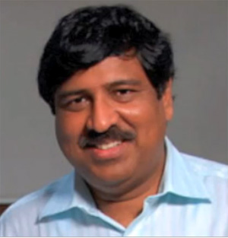Programador – Rúben Ferreira

Idade:21 Anos;

Aluno de engenharia Informática – 3ºAno;

Ramo de Software;

Responsável pela implementação de código;

Programador – Filipe Amaral

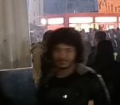Idade:21 Anos;

Aluno de engenharia Informática – 3ºAno;

Ramo de software;

Responsável pela integração

Programador – João Silva

Idade: 22 Anos;

Aluno de engenharia Informática – 3ºAno;

Ramo de Software;

Responsável pelos testes e documentação

# Investimentos e financiamentos

# Despesas e indicadores financeiros

# Conclusão